BACHŮV ABSOLUTISMUS - uč. str. 119 <https://www.youtube.com/watch?v=hM7zroMLJBQ>

1.**Který císař** nastoupil na rakouský trůn v roce 1848?.................................................vládl do……………………………

Od roku 1851 vládl jak?.........................................Kdo to byl Alexandr Bach?....................................................

2. Co bylo **typické pro období Bachovského absolutismu**? A) tisk, divadlo-……………………………………………………

B) úkolem policie bylo……………………………………..c) osud kritiků poměrů …………………………………………………………

D)ekonomická situace:…………………………………………………………………..

3. **KRYMSKÁ VÁLKA** – str. 110, 113 kdy probíhala…………………Kdo byly hlavními soupeři………………a…………………

Příčina války? (objasni přesně důvody) ……………………………………………………………………………………………………………

Které další státy se do konfliktu zapojily?.....................a…………….Proč?................................................................

Proč se po této válce **zhoršily vztahy mezi Ruskem a Rakouskem**?..................................................................

4. **Která událost** velmi otřásla poměry v rakouské monarchii?............................................................................

Kde díky tomu Rakousko ztratilo část území?....................................

Státní pokladna Rakouska byla *v přebytku - v krizi.* Obyvatelstvo bylo s vládou *spokojeno - nespokojeno*. V Rakousku *hrozilo- nehrozilo* další povstání. Alexandr Bach svou pozici *posílil - byl odvolán.*

5. **V říjnu roku 1860** vydal císař ……………………………………….Tím se vzdal…………………………………………………………… a v roce 1861 vydal……………………Císař vládl společně s……………………………., která zasedala ve městě………………

……………………sněmovnu jmenoval císař, členové poslanecké sněmovny byli do svých funkcí…………………………

V **jednotlivých zemích** rakouské monarchie vznikly……………………………………………………………………………………………

Volit mohli jen……………………………………………………………..

6. LIŠTA str. 119 – Jakou přezdívku měla **Alžběta Bavorská**?....................Čí byla manželkou?........................

Proč nebylo **manželství** šťastné? A)………………………………………………b)…………………………………………………………………

Co pravděpodobně vězelo za její posedlostí štíhlou ostavou?....................................................................

Obr. str. 119- kromě postavy byla ještě posedlá péčí o své………………………………………

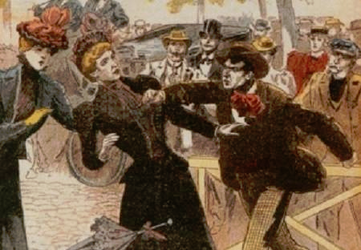

Jaká událost je zobrazena na obrázku?......................................

………………………………………………………………………………………………

……………………………………………………………………………………………..

7. DOPLŇ POJMY:

*Kontrola mluveného a tištěného slova státem=………………………………..*

*Stát, v jehož čele jsou zvolení představitelé na určitou dobu=……………………………*

*Stát, kde je vláda panovníka omezena ústavou=………………………………………….*

*Stát vytvořený několika rovnoprávnými zeměmi=……………………………………………*